**LAPORAN KEGIATAN MAGANG MAHASISWA**

**SISTEM INFORMASI GEOGRAFIS PROFIL KABUPATEN KARANGANYAR BERBASIS WEB**

Diajukan Untuk Memenuhi Sebagian Persyaratan Memperoleh Kelulusan

Mata Kuliah Kegiatan Magang Mahasiswa



Disusun oleh :

**AGUNG EKO SAPUTRO**

**NIM. M3114006**

**PROGRAM DIPLOMA IIITEKNIK INFORMATIKA**

**FAKULTAS MATEMATIKA DAN ILMU PENGETAHUAN ALAM**

**UNIVERSITAS SEBELAS MARET**

**2016**

# **HALAMAN PERSETUJUAN**

**LAPORAN KEGIATAN MAGANG MAHASISWA**

**SISTEM INFORMASI GEOGRAFIS PROFIL KABUPATEN KARANGANYAR BERBASIS WEB**

Disusun Oleh

AGUNG EKO SAPUTRO

NIM. M3114006

Laporan Kegiatan Magang Mahasiswa ini disetujui untuk dipresentasikan

pada Ujian KMM

pada tanggal _______________

**Pembimbing Pembimbing Instansi**

Nama Pembimbing Nama Pembimbing

NIP. NIP.

# **HALAMAN PENGESAHAN**

Laporan Kegiatan Magang Mahasiswa (KMM) yang dilaksanakan oleh :

**Nama : Agung Eko Saputro**

**NIM : M3114006**

dengan judul :

**LAPORAN KEGIATAN MAGANG MAHASISWA**

**SISTEM INFORMASI GEOGRAFIS PROFIL KABUPATEN KARANGANYAR BERBASIS WEB**

pada bulan Juli - Agustus 2016, dipresentasikan dan disahkan pada :

Hari : ______________

Tanggal : ______________

**Pembimbing Penguji**

Tanda tangan Tanda tangan

Nama Nama

Mengetahui,

Ketua

Program Diploma III Teknik Informatika Manager IT

FMIPA UNS PT Dekor Indah

_________________ __________________

NIP. NIP.

# **KATA PENGANTAR**

Puji syukur Alhamdulillah penulis panjatkan kehadirat Allah SWT atas segala rahmat dan karunia-Nya sehingga penulis masih diberi kesehatan dan kesempatan untuk dapat menyelesaikan laporan Kegiatan Magang Mahasiswa dengan judul “Perancangan Sistem Informasi Geografis Kabupaten Karanganyar Berbasis Web” tepat pada waktunya.

Dalam penyusunan laporan Kegiatan Magang Mahasiswa ini tidak lepas dari bantuan banyak pihak. Dalam kesempatan ini penulis mengucapkan terima kasih kepada:

1. Abdul Aziz, S.Kom., M.Cs. selaku Ketua Program Diploma III Teknik Informatika Fakultas Matematika dan Ilmu Pengetahuan Alam Universitas Sebelas Maret Surakarta.
2. Pak Agus Rohmadohoni selaku Pimpinan dan pembimbing instansi yang telah memberikan izin untuk kegiatan Magang dan memberikan arahan serta bimbingan dalam kegiatan magang mahasiswa ini.
3. Abdul Aziz, S.Kom., M.Cs.selaku dosen pembimbing KMM yang telah membantu memberikan saran dan kritik selama kegiatan magang.
4. Kedua Orang tua yang senantiasa memberi semangat selama magang.
5. Segenap karyawan PDE Kabupaten Karanganyar yang telah membantu dalam kegiatan magang mahasiswa ini.
6. Teman teman LABKOM yang sudah membantu penulis.

Penulis juga mengharap kritik dan saran yang membangun dari pembaca agar penulis dapat lebih baik dalam menyusun laporan yang lain. Akhir kata semoga laporan ini dapat bermanfaat bagi pembaca.

Surakarta, 10Oktober 2016

Penulis

# **DAFTAR ISI**

**HALAMAN PERSETUJUAN** ii

**HALAMAN PENGESAHAN** iii

**KATA PENGANTAR** iv

**DAFTAR ISI** v

**DAFTAR TABEL** vii

**DAFTAR GAMBAR** viii

**BAB I** 1

**PENDAHULUAN** 1

**1.1. Latar Belakang** 1

**1.2. Tujuan** 1

**1.3. Manfaat** 1

**1.4. Batasan Masalah** 2

**BAB II** 3

**LANDASAN TEORI** 3

**2.1. Pengertian Sistem Informasi** 3

**2.1.1.Sistem** 3

**2.1.2.Informasi** 3

**2.1.3.Geografis** 3

**2.1.4.Sistem Informasi Geografis** 3

**2.2. Pengertian Google Maps API** 4

**2.5. Pengertian Basis Data** 5

**BAB III** 8

**PELAKSANAAN KEGIATAN** 8

**BAB IV** 13

**HASIL DAN PEMBAHASAN** 13

**4.1. Deskripsi Data** 13

**4.2. Proses Bisnis** 13

**4.3. Analisa Kebutuhan Hardware** 13

**4.4. Analisa Kebutuhan Software** 14

**4.5. System Requitment Spesification (SRS)** 14

**4.6. Perancangan Sistem** 15

**4.6.4.ERD (Entity Relationship Diagram)** 17

**4.7. Perancangan Basis Data** 17

**4.7.3. Rancangan User Interface** 25

**4.7.4. Implementasi Program** 29

**4.7.5.Pengujian Sistem** 33

**BAB V** 34

**KESIMPULAN DAN SARAN** 34

**DAFTAR PUSTAKA** 35

# **DAFTAR TABEL**

Tabel 4.1.Kebutuhan Fungsional 14

Tabel 4.2.Batasan Sistem 15

# **DAFTAR GAMBAR**

Gambar 1.Proses Bisnis 13

Gambar 4.2.Context Diagram 15

Gambar 4.3.DFD Level 0 16

Gambar 4.4.DFD Level 1 Admin 16

Gambar 4.5.DFD Level 1 User 17

Gambar 4.6.Database Design 18

Gambar 4.7.Rancangan Form Login 25

Gambar 4.8.Menu Admin 26

Gambar 4.9.Lihat Data Per Kategori Menu 27

Gambar 4.10.Interface Input Data 27

Gambar 4.11.Edit Data 28

Gambar 4.12.Rancangan Halaman Hapus Data 28

Gambar 4.13.Implementasi Peta Untuk User 29

Gambar 4.14.Implementasi Halaman User 29

Gambar 4.15.Implementasi Halaman Pariwisata 30

Gambar 4.16.Implementasi Form Login 31

Gambar 4.17.Implentasi Kategori Kesehatan 31

Gambar 4.18.Implementasi Form Kesehatan 32

Gambar 4.19.Implementasi Form Edit 32

Gambar 4.20.Implementasi Hapus Data 33

# 

# **BAB I**

# **PENDAHULUAN**

## **1.1. Latar Belakang**

Semakin berkembangnya teknologi informasi di indonesia membuat banyak pemerintah daerah semakin memanfaatkan potensi yang bisa dilakukan Pemetaan merupakan salah satu hal yang patut di pertimbangkan,dengan pemetaan informasi yang olah dapat dengan mudah dimengerti.

Sistem Informasi Geografis dapat dimanfaatkan untuk mempermudah dalam mendapatkan data-data yang telah diolah dan tersimpan sebagai atribut suatu lokasi atau obyek. Data-data yang diolah dalam sistem informasi geografis pada dasarnya terdiri dari data spasial dan data atribut dalam bentuk digital. Sistem ini merelasikan data spasial (lokasi geografis) dengan data non spasial, sehingga para penggunanya dapat membuat peta dan menganalisa informasinya dengan berbagai cara.

Adapun data yang digunakan dalam sistem informasi geografis adalah data posisi/koordinat/grafis/ruang/spasial,merupakan data yang merupakan representasi fenomena permukaan bumi/keruangan yang memiliki referensi (koordinat) lazim berupa peta, foto udara, citra satelit dan sebagainya atau hasil dari interpretasi data-data tersebut dan Data atribut/non-spasial,data yang merepresentasikan aspek-aspek deskriptif dari fenomena yang dimodelkannya. Misalnya data sensus penduduk, catatan survei, data statistik lainnya.

Dengan melatar belakangi pemetaan berbasis web maka pemerintah kabupaten karanganyar berencana ingin mempunyai sebuah website berbasis peta digital dengan menampilkan profil kabupaten karanganyar.Output yang diharapkan dari sistem ini adalah user dapat mengetahui informasi profil dari sistem informasi geografis kabupaten karanganyar yang diberikan oleh peta berbasis web.

## **1.2. Tujuan**

Tujuan dari kegiatan magang mahasiswa (KMM) ini adalah untuk merancang dan mengimplementasikan profil kabupaten karanganyar kedalam sebuah peta digital melalui website.

## **1.3. Manfaat**

Manfaat yang diharapkan dari kegitan magang mahasiswa itu sendiri antara lain :

1. Bagi pemerintah kabupaten Karanganyar

Dengan adanya sistem informasi peta ini diharapkan identitas profil kabupaten karanganyar dapat lebih tersebar luas ke lapisan masyarakat.

1. Bagi penulis

Kegiatan magang mahasiswa ini diharapkan mampu menambah pengetahuan penulis dibidang teknologi informasi serta memberikan gambaran mengenai dunia kerja dibidang teknologi informasi dan juga dapat memberikan pengalaman tentang dunia kerja itu sendiri.

## **1.4. Batasan Masalah**

Batasan masalah pada penulisan laporan kegiatan magang mahasiswa ini yaitu sistem yang dibangun admin masih belum dapat menambah pengkategorian.Pengkategorian dilakukan secara manual tidak secara otomatis.

# **BAB II**

# **LANDASAN TEORI**

## **2.1. Pengertian Sistem Informasi**

### **2.1.1.Sistem**

Secara umum sistem dapat diartikan sebagi kumpulan dari elemen-elemen yang berinteraksi untuk mencapai suatu tujuan sebagai satu kesatuan. Istilah ini sering dijumpai dalam bidang Biologi, misalkan sistem pencernaan. Pada contoh tersebut sebuah sistem pencernaaan memiliki komponen-komponen seperti mulut, lambung, hingga usus. Komponen-komponen tersebut akan saling berhubungan satu sama lainnya dan bekerja untuk mencapai suatu tujuan.

Dalam bidang system informasi, sistem diartikan sebagai sekelompok komponen yang saling berhubungan, bekerja sama untuk mencapai tujuan bersama menerima *input* serta menhasilkan *output* dalam proses transformasi yang teratur (Mulyanto, 2009).

### **2.1.2.Informasi**

Data merupakan bentuk material atau bahan baku yang belum mempunyai makna atau belum berpengaruh langsung kepada penguna hingga perlu diolah untuk menghasilan sesuatu yang lebih bermakna. (Mulyanto, 2009).

Informasi dapat didefinisikan sebagai hasil dari pengolahan data dalam bentuk yang lebih berguna dan lebih berarti bagi penerimanya yangmenggambarkan suatu kejadian-kejadian (*event*) yang nyata (*fact*) yang digunakan untuk pengambilan keputusan (Jogiyanto, 2005).

### **2.1.3.Geografis**

Geografi erat kaitannya dengan faktor lokasi, karakterisitik tertentu dan hubungan antar wilayah secara keseluruhan(Strabo,1970).

### **2.1.4.Sistem Informasi Geografis**

SIG sebagai sistem informasi yang digunakan untuk memasukkan, menyimpan, memanggil kembali, mengolah, menganalisis dan menghasilkan data bereferensi geografis atau data geospatial, untuk mendukung pengambilan keputusan dalam perencanaan dan pengelolaan penggunaan lahan, sumber daya alam, lingkungan, transportasi, fasilitas kota, dan pelayanan umum lainnya (Murai,1999).

## **2.2. Pengertian Google Maps API**

Google Maps adalah layanan [pemetaan web](https://id.wikipedia.org/w/index.php?title=Pemetaan_web&action=edit&redlink=1) yang dikembangkan oleh Google. Layanan ini memberikan citra satelit, peta jalan, panorama 360 derajat, kondisi lalu lintas, dan perencanaan rute untuk bepergian dengan berjalan kaki, mobil, sepeda (versi [beta](https://id.wikipedia.org/wiki/Daur_hidup_rilis_peranti_lunak)), atau angkutan umum. Google Maps diluncurkan pada Februari 2005.Layanan ini menggunakan [Javascript](https://id.wikipedia.org/wiki/Javascript), [XML](https://id.wikipedia.org/wiki/XML), dan [AJAX](https://id.wikipedia.org/wiki/AJAX). Google Maps menawarkan [API](https://id.wikipedia.org/wiki/Antarmuka_pemrograman_aplikasi) yang memungkinkan peta untuk dimasukkan pada situs web pihak ketiga,dan menawarkan penunjuk lokasi untuk bisnis perkotaan dan organisasi lainnya di berbagai negara di seluruh dunia. [Google Map Maker](https://id.wikipedia.org/w/index.php?title=Google_Map_Maker&action=edit&redlink=1) memungkinkan pengguna untuk bersama-sama mengembangkan dan memperbarui pemetaan layanan di seluruh dunia.

## **2.3. Pengertian JSON**

JSON (*JavaScript Object Notation*) adalah format pertukaran data yang ringan, mudah dibaca dan ditulis oleh manusia, serta mudah diterjemahkan dan dibuat (*generate*) oleh komputer. Format ini dibuat berdasarkan bagian dari [Bahasa Pemprograman JavaScript](http://javascript.crockford.com/), [Standar ECMA-262 Edisi ke-3 - Desember 1999](http://www.ecma-international.org/publications/files/ecma-st/ECMA-262.pdf). JSON merupakan format teks yang tidak bergantung pada bahasa pemprograman apapun karena menggunakan gaya bahasa yang umum digunakan oleh programmer keluarga C termasuk C, C++, C#, Java, JavaScript, Perl, Python dll. Oleh karena sifat-sifat tersebut, menjadikan JSON ideal sebagai bahasa pertukaran-data.

JSON terbuat dari dua struktur:

* Kumpulan pasangan nama/nilai. Pada beberapa bahasa, hal ini dinyatakan sebagai objek (*object*), rekaman (*record*), struktur (*struct*), kamus (*dictionary*), tabel hash (*hash table*), daftar berkunci (*keyed list*), atau [associative array](http://en.wikipedia.org/wiki/Associative_array).
* Daftar nilai terurutkan (*an ordered list of values*). Pada kebanyakan bahasa, hal ini dinyatakan sebagai larik (*array*), vektor (*vector*), daftar (*list*), atau urutan (*sequence*).

Struktur-struktur data ini disebut sebagai struktur data universal. Pada dasarnya, semua bahasa pemprograman moderen mendukung struktur data ini dalam bentuk yang sama maupun berlainan. Hal ini pantas disebut demikian karena format data mudah dipertukarkan dengan bahasa-bahasa pemprograman yang juga berdasarkan pada struktur data ini.

## **2.4.PHP**

PHP singkatan dari Hypertext Processor merupakan bahasa berbentuk skrip yang ditempatkan dalam server dan diproses di server. Hasilnyalah yang dikirim ke client, tempat pemakai menggunakan browser (Kadir, 2011).

PHP dikatakan sebagai sebuah server-side embedded script language artinya sintakssintaks dan perintah yang kita berikan akan sepenuhnya dijalankan oleh server tetapi disertakan pada halaman HTML biasa. Aplikasi-aplikasi yang dibangun oleh PHP pada umumnya akan memberikan hasil pada web browser, tetapi prosesnya secara keseluruhan dijalankan di server (Peranginangin, 2006).

## **2.5. Pengertian Basis Data**

Pengelolaan basis data secara fisik tidak dilakukan oleh pemakai secara langsung, tetapi ditangani oleh sebuah perangkat lunak sistem yang khusus. Perangkat lunak inilah yang disebut DBMS (Database Management System) yang akan menentukan bagaimana data diorganisasi, disimpan, diubah dan diambil kembali. Sistem tersebut juga menerapkan mekanisme pengamanan data, pemakai data secara bersama, pemaksaan keakuratan/konsistensi data, dan sebagainya (Fathansyah, 2012).

## **2.6. Database Management System (DBMS)**

Database Management System adalah kumpulan file yang saling berkaitan bersama dengan program pengelolaannya. Suatu program komputer yang digunakan untuk memasukkan, mengubah ,menghapus, memanipulasi dan memperoleh data/informasi dengan praktis dan efisien (Kadir, 2011). Berikut ini adalah macam perintah dalam DBMS.

## **2.7. Bahasa Definisi Data (Data Definition Language/DDL)**

DDL adalah perintah-perintah yang biasa digunakan oleh *administrator* basis data (DBA) utnuk mendefinisikan skema ke DBMS. Skema adalah deskripsi lengkap tentang struktur medan, rekaman, dan hubungan data pada basis data Index merupakan suatu mekanisme yang lazim digunakan pada basis data, yang memungkinkan pengambilan data dapat dilakukan dengan cepat.

## **2.8. Bahasa Manipulasi Data (Data Manipulation Language/DML)**

DML adalah perintah-perintah yang digunakan untuk mengubah, mamnipulasi dan mengambil data pada basis data. Tindakan seperti menghapus, mengubah, dan mengambil data menjadi bagian dari DML. DML pada dasarnya dibagi menjadi dua: Prosedural, yang menuntut pengguna menentukan data apa saja yang diperlukan dan bagaimana cara mendapatkannya. Dan nonprosedural, yang menuntut pengguna menentukan data apa saja yang diperlukan, tetapi tidak perlu menyebutkan cara mendapatkannya.

## **2.9.MySQL**

MySQL adalah sebuah perangkat lunak sistem manajemen basis SQL atau yang dikenal dengan DBMS (Database Management System), database multithread multiuser. MySQL tersedia sebagai perangkat lunak gratis dibawah lisensi GNU General Public License (GPL). MySQL sebenarnya merupakan turunan salah satu konsep utama dalam database sejak lama, yaitu SQL (Structure Query Language). SQL adalah sebuah konsep pengoperasian database, terutama untuk memilih atau seleksi dan pemasukan data, yang memungkinkan pengoperasian data dikerjakan dengan mudah secara otomatis (Huda, 2010).

## **2.10.ERD (Entity Relationship Diagram)**

Salah satu model perancangan basis data adalah Entiry Relationship Diagram (ERD) untuk membuat rancangan basis data diperlukan tools untuk membuatnya. Salah satu tools perancangan yang cukup handal adalah power designer yang menarik dari tools ini adalah ketika kita membuat rancangan, tools ini bisa menjadikan rancangan tersebut menjadi basis data. (Priyanto, 2014)

## **2.11.Context Diagram**

Diagram konteks merupakan level tertinggi dalam diagram aliran data dan hanya satuproses mewakili seluruh sistem. Proses ini diberi angka nol, Semua entitas eksternal yangditunjukkan pada diagram konteks mengalir ke data utama. (Kendall, 2011).

## **2.12.DFD (Data Flow Diagram)**

Data flow diagram dikategorikan menjadi dua yaitu logis atau fisik. DFD logis berfokuspada bisnis dan bagaimana bisnis beroperasi. Hal ini tidak memperdulikan bagaimana systemtersebut akan dibangun. Sebaliknya, sistem tersebut akan menggambarkan peristiwa bisnisyang terjadi dan data yang dibutuhkan dan diproduksi oleh masing-masing perusahaan.Sedangkan DFD fisik menunjukkan bagaimana sistem akan diimplementasikan termasukperangkat keras, perangkat lunak, file dan orang-orang yang terlibat dalam sistem tersebut.(Kendall, 2011).

# **BAB III**

# **PELAKSANAAN KEGIATAN**

## **3.1.Gambaran Instansi**

### **3.1.1.Keadaan Umum Instansi**

Kantor Bupati Kabupaten Karanganyar terletak di Jl. Lawu No. 385,Komplek Perkantoran Cangaan, Karanganyar, 57712. Dalam satuan kerja yang ada di Karanganyar terdapat beberapa Satuan Kerja Perangkat Daerah (SKPD) yang membantu penyelenggaraan pemerintahan supaya berjalan dengan baik. SKPD yang ada membantu dalam pemerintahan Kabupaten Karanganyar meliputi Sekretariat Daerah, SKPD lain, Badan, Dinas, Kantor, dan Lembaga. Setiap SKPD dipecah dalam beberapa sup bidang yang bertujuan sebagai spesifikasi lebih dalam terkait setiap tugasnya.

### **3.1.2.Sejarah Singkat Instansi**

Berdasarkan Peraturan Daerah Kabupaten Karanganyar Nomor 1 Tahun 2009 tentang Organisasi dan Tata Kerja Sekretariat Daerah dan Sekretariat Dewan Perwakilan Rakyat Daerah Kabupaten Karanganyar.

Adapun tuugas dan fungsiSekretaris Daerah mempunyai tugas membantu Bupati dalam menyusun kebijakan dan mengkoordinasikan Sekretariat DPRD, Dinas Daerah, Lembaga Teknis Daerah, Satuan Polisi Pamong Praja, Lembaga Lain, Kecamatan dan Kelurahan.

Untuk melaksanakan tugas sebagaimana dimaksud diatas, Sekretaris Daerah mempunyai fungsi :

* Penyusunan kebijakan pemerintah daerah
* Pengkoordinasian pelaksaan tugas Sekretariat DPRD, Dinas Daerah, Lembaga Teknis Daerah, Satuan Polisi Pamong Praja, Lembaga Lain, Kecamatan dan Kelurahan
* Pemantauan dan evaluasi pelaksanaan kebijakan Pemerintahan Daerah
* Pembinaan administrasi dan aparatur Pemerintahan Daerah
* Pelaksanaan tugas lain yang diberikan oleh Bupati sesuai dengan tugas dan fungsinya.

### **3.1.3.Visi dan Misi**

**3.1.3.1.Visi**

BERSAMA MEMAJUKAN KARANGANYAR

**3.1.3.2.Misi**

* Pembangunan infrastruktur menyeluruh
* Pencapaian 10.000 wirausahawan mandiri
* Pendidikan gratis SD/SMP/SMA dan kesehatan gratis
* Pembangunan desa sebagai pusat pertumbuhan
* Peningkatan kualitas keagamaan dan sosial budaya

### **3.1.4.Struktur Organisasi**

Struktur Organisasi di Sekretariat Daerah Kabupaten Karanganyar, terdiri dari :

**A.   Asisten Pemerintahan, membawahkan :**

**1.   Bagian Pemerintahan Umum, terdiri dari :**

* Sub Bagian Tata Pemerintahan Umum
* Sub Bagian Petanahan dan Ketertiban
* Sub Bagian Otonomi Derah dan Kerjasama

**2.   Bagian Pemerintahan Desa dan Kelurahan, terdiri dari :**

* Sub Bagian Tata Pemerintahan Desa dan Kelurahan
* Sub Bagian Perangkat dan Lembaga Desa dan Kelurahan
* Sub Bagian Pendapatan dan Kekayaan Desa

**3.   Bagian Hukum, terdiri dari :**

* Sub Bagian Perundang-undangan
* Sub Bagian Dokumentasi dan Informasi Hukum
* Sub Bagian Pelayanan Hukum dan Hak Azasi Manusia

**4.   Bagian Pengelolaan Data Elektronik, terdiri dari :**

* Sub Bagian Pengembangan Sistem Informasi Manajemen
* Sub Bagian Pendayagunaan Sistem Informasi Manajemen
* Sub Bagian Sandi dan Telekomuniikasi

**B.   Asisten Perekonomian, Pembangunan, dan Kesejahteraan Rakyat, membawahkan :**

**1.   Bagian Perekonomian, terdiri dari :**

* Sub Bagian Perekonomian Rakyat
* Sub Bagian Sumber Daya Alam
* Sub Bagian Perusahaan Daerah

**2.   Bagian Administrasi Pembangunan, terdiri dari :**

* Sub Bagian Penyusunan Program
* Sub Bagian Pengendalian
* Sub Bagian Pelaporan

**3.   Bagian Kesejahteraan Rakyat, terdiri dari :**

* Sub Bagian Agama, Pendidikan, dan Kebudayaan
* Sub Bagian Pemuda, Olahraga, Peranan Wanita dan Tenaga Kerja
* Sub Bagian Sosial

**C.   Asisten Administrasi, membawahkan :**

**1.   Bagian Perlengkapan dan Keuangan, terdiri dari :**

* Sub Bagian Pengadaan
* Sub Bagian Pemeliharaan
* Sub Bagian Keuangan

**2.   Bagian Organisasi dan Kepegawaian, terdiri dari :**

* Sub Bagian Kelembagaan dan Analisis Jabatan
* Sub Bagian Ketatalaksanaan
* Sub Bagian Kepegawaian

**3.   Bagian Umum, terdiri dari :**

* Sub Bagian Tata Usaha
* Sub Bagian Rumah Tangga
* Sub Bagian Protokol dan Hubungan Masyarakat

## **3.2.Paparan Kegiatan**

Kegiatan magang mahasiswa berlangsung selama satu bulan lebih dua minggu di Kantor Bupati Karanganyar dibagian Pengelolaan Data Elektronik (PDE). Selama kegiatan magang berlangsung ada beberapa kegiatan yang telah dilakukan oleh maganger, diantaranya adalah menjadi operator ketika ada suatu acara di setda serta melakukan pelatihan simulasi penggunaan drone.

Kegiatan yang dilakukan setiap harinya adalah dilaksanakannya apel pagi setiap sebelum jam kerja (Senin sampai Jum’at) dimulai.

## **3.3.Jadwal Kegiatan**

Dalam pelaksanaan kegiatan magang saya mempunyai jadwal dalam setiap minggunya. Jadwal kegiatan seperti berikut ini;

* Minggu pertama, Observasi dan pengumpulan data

Minggu pertama merupakan minggu awal dalam kegiatan magang dimana minggu ini digunakan untuk pengenalan kepada anggota di instansi, pengumpulan data-data yang nantinya akan dijadikan sebagai bahan pembuatan sistem informasi.

* Minggu kedua, Perancangan skema sistem yang akan berjalan system informasi geografis profil kabupaten karangnanyar,serta penecarian informasi mengenai sistem informasi geografis
* Minggu ketiga, Perancangan database dan user interface
* Minggu keempat hingga minggu keenam, Implementasi rancangan system informasi geografis

Table 3.1.Agenda Magang

|  |  |  |  |  |  |  |  |  |
| --- | --- | --- | --- | --- | --- | --- | --- | --- |
| No | Kegiatan | Agenda magang minggu ke: | | | | | | |
| I | II | III | IV | V | VI | VII |
| 1 | Observasi dan pengumpulan data |  |  |  |  |  |  |  |
| 2 | Perancangan flowchart system |  |  |  |  |  |  |  |
| 3 | Perancangan databases dan user interface |  |  |  |  |  |  |  |
| 4 | Implementasi perancangan sistem |  |  |  |  |  |  |  |
| 5 | Penyelesaian sistem |  |  |  |  |  |  |  |

# **BAB IV**

# **HASIL DAN PEMBAHASAN**

## **4.1. Deskripsi Data**

Berdasarkan informasi yang didapat penulis saat kegiatan magang mahasiswa dari pembimbing instansi, penulis diarahkan untuk membuat *project* sistem informasi geografis profil kabupaten karanganyar.Sistem informasi geografis yang dibangun diharapkan dapat memperkenalkan dan menyebarluaskan profil daerah kabupaten karanganyar.

Data yang diperoleh untuk diolah menjadi sistem informasi geografis antara lain data per-kecamatan semisal data pekerjaan,data pendidikan,data lokasi penting di daerah kabupaten karanganyar.Sistem informasi geografis kabupaten karanganyar ini diharapkan dapat menampilkan profil kabupaten karangyar dalam bentuk peta digital berbasis web.

## **4.2. Proses Bisnis**

Sistem informasi geografis kabupaten karanganyar yang dibangun memiliki hak akses dari sisi *admin* saja. Proses bisnis dalam sistem dimulai dari *admin* menambahkan data per kecamatan,lokasi-lokasi penting. Kemudian barulah admin dapat mengedit data yang sudah diinputkan. Setelah admin menginputkan data barulah user dapat melihat tampilan sistem dalam bentuk peta digital berbasis web.

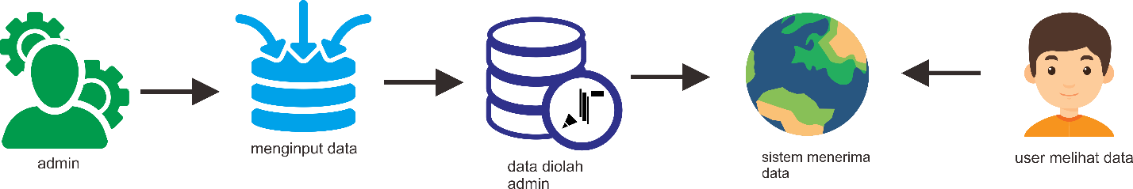

Gambar 4.1.Proses Bisnis

**4.3. Analisa Kebutuhan Hardware**

Perangkat keras yang digunakan untuk membangun sistem informasi geografis kabupaten karanganyar menggunakan laptop dengan spesifikasi sebagai berikut:

1. Spesifikasi hardware computer developer :
   1. Processor 2.0 GHz AMD A6-5200
   2. Ram 4 GB
   3. Harddisk dengan ruang kosong sebesar 2 GB

2**.** Spesifikasi perangkat aksesuser

Web browser terbaru yang sudah support google maps

## **4.4. Analisa Kebutuhan Software**

Perangkat lunak yang digunakan untuk membangun sistem informasi geografis profil kabupaten karanganyar adalah sebagai barikut:

a. Xampp

b. Microsoft Visio 2013

c. Mockups

d. Microsoft Word 2013

e. Sublime Text 2

f. Google Chrome

## **4.5. System Requitment Spesification (SRS)**

## **4.5.1.Kebutuhan Fungsional**

Kebutuhan fungsional dapt dilihat pada tabel 4.1 berikut :

Tabel 4.1.Kebutuhan Fungsional

|  |  |
| --- | --- |
| **Kode** | **Deskripsi Kebutuhan Funsional** |
| SRS-F01 | Admin dapat masuk kedalam sistem dengan menggunakan fitur login |
| SRS-F02 | Admin dapat mengelola data pekerjaan |
| SRS-F03 | Admin dapat mengelola data lokasi-lokasi penting |
| SRS-F04 | User dapat menampilkan peta |
| SRS-F05 | Admin dapat mengelola data kecamatan |

**Batasan Sistem**

Dalam membangun sistem informasi geografis kabupaten karanganyar ini terdapat beberapa batasan (*scope*) yang dapat dilihat pada tabel berikut ini :

Tabel 4.2.Batasan Sistem

|  |  |
| --- | --- |
| **Kode** | **Deskripsi Batasan Masalah** |
| SRS-B01 | Sistem tidak dapat melakukan pengkategorian secara otomatis |

## **4.6. Perancangan Sistem**

### **4.6.1.Context Diagram**

Context Diagram Sistem Informasi Geografis Profil Kabupaten Karanganyar dapat dilihat pada gambar

Gambar 4.2.Context Diagram



User dapat melihat data yang diberikan sistem dan admin dapat mengelola data untuk dapat ditampilkan sistem.

### **4.6.2.DFD Level 0**

DFD level 0 Sistem Informasi Geografis Profil Kabupaten Karanganyar dapat dilihat pada gambar.



Gambar 4.3.DFD Level 0

Admin dapat mengelola data dan menyimpannya didalam database,User dapat melihat data yang sudah diberikan oleh admin.

### **4.6.3.DFD Level 1 Proses Keckra**

DFD level 1 proses keckra Sistem Informasi Geografis Profil Kabupaten Karanganyar dapat dilihat pada gambar berikut.



Pada proses tabel keckra ,admin dapat menambah data berupa nama_kecamatan,warna,polygon dan kemudian sistem akan menyimpan data ,admin dapat mengedit data dan kemudian sistem dapat menyimpan data,admin dapat menghapus data dari database dan sistem dapat menampikan data terbaru.

### **4.6.4.DFD Level 1 Proses ProfilKec**

DFD level 1 proses profilkec Sistem Informasi Geografis Profil Kabupaten Karanganyar dapat dilihat pada gambar berikut.



Pada proses tabel keckra ,admin dapat menambah data berupa idkec,email,alamat,desa,penduduk,geografis,industri,pertanian,pertambangan,pariwisata,pasar dan kemudian sistem akan menyimpan data ,admin dapat mengedit data dan kemudian sistem dapat menyimpan data,admin dapat menghapus data dari database dan sistem dapat menampikan data terbaru.

### **4.6.5.DFD Level 1 Proses Pekerjaan**

DFD level 1 proses pekerjaan Sistem Informasi Geografis Profil Kabupaten Karanganyar dapat dilihat pada gambar berikut.



Pada proses tabel pekerjaan ,admin dapat menambah data berupa idkec,belumbekerja,tni,dokter,pns,dll dan kemudian sistem akan menyimpan data ,admin dapat mengedit data dan kemudian sistem dapat menyimpan data,admin dapat menghapus data dari database dan sistem dapat menampikan data terbaru.

### **4.6.6.DFD Level 1 Kesehatan**

DFD level 1 Kesehatan Sistem Informasi Geografis Profil Kabupaten Karanganyar dapat dilihat pada gambar berikut :



Pada proses tabel pekerjaan ,admin dapat menambah data berupa idkec,belumbekerja,tni,dokter,pns,dll dan kemudian sistem akan menyimpan data ,admin dapat mengedit data dan kemudian sistem dapat menyimpan data,admin dapat menghapus data dari database dan sistem dapat menampikan data terbaru.

### **4.6.7.DFD Level 1 Proses Ekonomi**

DFD level 1 proses ekonomi Sistem Informasi Geografis Profil Kabupaten Karanganyar dapat dilihat pada gambar berikut.



Pada proses tabel ekonomi ,admin dapat menambah data berupa namaekonomi,alamat,type,info,foto,sumber,lat,lng dan kemudian sistem akan menyimpan data ,admin dapat mengedit data dan kemudian sistem dapat menyimpan data,admin dapat menghapus data dari database dan sistem dapat menampikan data terbaru.

### **4.6.8.DFD Level 1 Proses Pendidikan**

DFD level 1 proses pendidikan Sistem Informasi Geografis Profil Kabupaten Karanganyar dapat dilihat pada gambar berikut.



Pada proses tabel pendidikan ,admin dapat menambah data berupa namapendidikan,alamat,type,info,foto,sumber,lat,lng dan kemudian sistem akan menyimpan data ,admin dapat mengedit data dan kemudian sistem dapat menyimpan data,admin dapat menghapus data dari database dan sistem dapat menampikan data terbaru.

### **4.6.9.DFD Level 1 Proses Insfraktuktur**

DFD level 1 proses insfraktuktur Sistem Informasi Geografis Profil Kabupaten Karanganyar dapat dilihat pada gambar berikut.



Pada proses tabel insfraktuktur ,admin dapat menambah data berupa namainsfraktuktur,alamat,type,info,foto,sumber,lat,lng dan kemudian sistem akan menyimpan data ,admin dapat mengedit data dan kemudian sistem dapat menyimpan data,admin dapat menghapus data dari database dan sistem dapat menampikan data terbaru.

### **4.6.10.DFD Level 1 Proses Pertanian**

DFD level 1 proses pertanian Sistem Informasi Geografis Profil Kabupaten Karanganyar dapat dilihat pada gambar berikut.



Pada proses tabel pertanian ,admin dapat menambah data berupa namapertanian,alamat,type,info,foto,sumber,lat,lng dan kemudian sistem akan menyimpan data ,admin dapat mengedit data dan kemudian sistem dapat menyimpan data,admin dapat menghapus data dari database dan sistem dapat menampikan data terbaru.

### **4.6.11.DFD Level 1 Proses Keamanan**

DFD level 1 proses keamanan Sistem Informasi Geografis Profil Kabupaten Karanganyar dapat dilihat pada gambar berikut.



Pada proses tabel keamanan ,admin dapat menambah data berupa namakeamanan,alamat,type,info,foto,sumber,lat,lng dan kemudian sistem akan menyimpan data ,admin dapat mengedit data dan kemudian sistem dapat menyimpan data,admin dapat menghapus data dari database dan sistem dapat menampikan data terbaru.

### **4.6.12.DFD Level 1 Proses Keagamaan**

DFD level 1 proses keagamaan Sistem Informasi Geografis Profil Kabupaten Karanganyar dapat dilihat pada gambar berikut.



Pada proses tabel keagamaan ,admin dapat menambah data berupa namakeagamaan,alamat,type,info,foto,sumber,lat,lng dan kemudian sistem akan menyimpan data ,admin dapat mengedit data dan kemudian sistem dapat menyimpan data,admin dapat menghapus data dari database dan sistem dapat menampikan data terbaru.

### **4.6.13.DFD Level 1 Proses Keuangan**

DFD level 1 proses keuangan Sistem Informasi Geografis Profil Kabupaten Karanganyar dapat dilihat pada gambar berikut.



Pada proses tabel keuangan ,admin dapat menambah data berupa namakeuangan,alamat,type,info,foto,sumber,lat,lng dan kemudian sistem akan menyimpan data ,admin dapat mengedit data dan kemudian sistem dapat menyimpan data,admin dapat menghapus data dari database dan sistem dapat menampikan data terbaru.

### **4.6.4.ERD (Entity Relationship Diagram)**

Entity Relationship Diagram dapat dilihat pada gambar (terlampir)

## **4.7. Perancangan Basis Data**

### **4.7.1. Database Design**

Database design merupakan sebuah design database yang memuat tabel-tabel yangdigunakan pada sistem yang saling berhubungan. Database design sistem ini dapat dilihat pada gambar 4.6

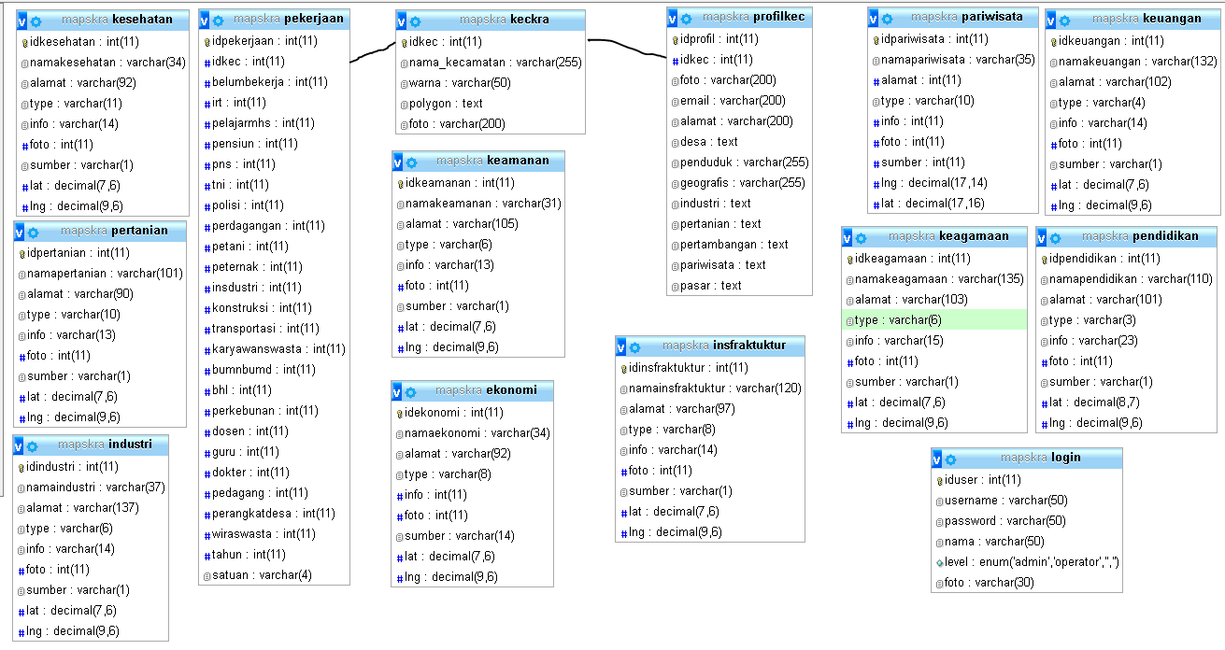

Gambar 4.6.Database Design

### **4.7.2 .Struktur Tabel**

Sesuai dengan database design yang telah dirancang, maka disusunlah struktur tabel yangsesuai sebagai berikut. Struktur tabel menjelaskan lebih detail database design, terdapat nama,field, tipe data, data default, boleh null atau tidak dan keterangan.

**1.Tabel Keckra**

Tabel keckra digunakan untuk menampung nama kecamatan yang berada di daerah karanganyar.

Tabel 4.3.Keckra

|  |  |  |  |  |
| --- | --- | --- | --- | --- |
| **Field** | **Type** | **Default** | **Null** | **Keterangan** |
| Idkec | Int(11) | None | No | Primary Key |
| Nama_kecamatan | Varchar(30) | Null | Yes |  |
| Warna | Varchar(30) | Null | Yes |  |
| Polygon | Text | Null | Yes |  |

**2. Tabel Profilkec**

Tabel profilkec digunakan untuk menampung profil-profil kecamatan

Tabel4.4.Profile Kec

|  |  |  |  |  |
| --- | --- | --- | --- | --- |
| **Field** | **Type** | **Default** | **Null** | **Keterangan** |
| Idprofil | Int(11) | None | No | Primary Key |
| Idkec | Int(11) | None | No | Foreigen Key |
| Email | Varchar(30) | Null | Yes |  |
| Alamat | Varchar(50) | Null | Yes |  |
| Desa | Text | Null | Yes |  |
| Penduduk | Varchar(30) | Null | Yes |  |
| Geografis | Varchar(30) | Null | Yes |  |
| Industri | Text | Null | Yes |  |
| Pertanian | Text | Null | Yes |  |
| Pertambangan | Text | Null | Yes |  |
| Pariwisata | Text | Null | Yes |  |
| Pasar | Text | Null | Yes |  |

**3. Tabel Pekerjaan**

Tabel pekerjaan digunakan untuk menampung jenis-jenis berberapa pekerjaan yang berada di wilayah kabupaten karangnyar.

Tabel4.5.Pekerjaan

|  |  |  |  |  |
| --- | --- | --- | --- | --- |
| **Field** | **Type** | **Default** | **Null** | **Keterangan** |
| Idpekerjaan | Int(11) | None | No | Primary Key |
| Idkec | Int(11) | Null | No | Foreigen Key |
| Belumbekerja | Int(11) | Null | Yes |  |
| Irt | Int(11) | Null | Yes |  |
| Pelajarmhs | Int(11) | Null | Yes |  |
| Pensiun | Int(11) | Null | Yes |  |
| Pns | Int(11) | Null | Yes |  |
| Tni | Int(11) | Null | Yes |  |
| Polisi | Int(11) | Null | Yes |  |
| Perdagangan | Int(11) | Null | Yes |  |
| Petani | Int(11) | Null | Yes |  |
| Peternak | Int(11) | Null | Yes |  |
| Insdustri | Int(11) | Null | Yes |  |
| Konstruksi | Int(11) | Null | Yes |  |
| Transportasi | Int(11) | Null | Yes |  |
| Karyawanswasta | Int(11) | Null | Yes |  |
| Bumnbumd | Int(11) | Null | Yes |  |
| Bhl | Int(11) | Null | Yes |  |
| Perkebunan | Int(11) | Null | Yes |  |
| Dosen | Int(11) | Null | Yes |  |
| Guru | Int(11) | Null | Yes |  |
| Dokter | Int(11) | Null | Yes |  |
| Pedagang | Int(11) | Null | Yes |  |
| Perangkatdesa | Int(11) | Null | Yes |  |
| Wiraswasta | Int(11) | Null | Yes |  |
| Tahun | Int(11) | Null | Yes |  |
| Satuan | Varchar(30) | Null | Yes |  |

**4. Tabel Login**

Tabel login digunakan untuk menampung user login yang menangani system.

Tabel4.6.Login

|  |  |  |  |  |
| --- | --- | --- | --- | --- |
| **Field** | **Type** | **Default** | **Null** | **Keterangan** |
| Iduser | Int(11) | None | No | Primary Key |
| Username | Varchar(30) | Null | Yes |  |
| Password | Varchar(30) | Null | Yes |  |
| Nama | Varchar(30) | Null | Yes |  |
| Level | Enum | Null | Yes |  |

**5. Tabel Kesehatan**

Tabel kesehatan digunakan untuk menampung jenis-jenis kesehatan semisal rumah sakit,apotik,serta klinik.

Tabel4.7.Kesehatan

|  |  |  |  |  |
| --- | --- | --- | --- | --- |
| **Field** | **Type** | **Default** | **Null** | **Keterangan** |
| Idkesehatan | Int(11) | None | No | Primary Key |
| Namakesehatan | Varchar(30) | Null | Yes |  |
| Alamat | Varchar(30) | Null | Yes |  |
| Type | Varchar(30) | Null | Yes |  |
| Info | Varchar(30) | Null | Yes |  |
| Foto | Varchar(30) | Null | Yes |  |
| Sumber | Varchar(30) | Null | Yes |  |
| Lng | Text | Null | Yes |  |
| Lat | Text | Null | Yes |  |

**6. Tabel Kelurahan**

Tabel kelurahan digunakan untuk menampung kelurahan yang berada di kabupaten karanganyar.

Tabel4.8.Kelurahan

|  |  |  |  |  |
| --- | --- | --- | --- | --- |
| **Field** | **Type** | **Default** | **Null** | **Keterangan** |
| Idkelurahan | Int(11) | None | No | Primary Key |
| Namakelurahan | Varchar(30) | Null | Yes |  |
| Alamat | Varchar(30) | Null | Yes |  |
| Type | Varchar(30) | Null | Yes |  |
| Info | Varchar(30) | Null | Yes |  |
| Foto | Varchar(30) | Null | Yes |  |
| Sumber | Varchar(30) | Null | Yes |  |
| Lng | Text | Null | Yes |  |
| Lat | Text | Null | Yes |  |

**7. Tabel Ekonomi**

Tabel kesehatan digunakan untuk menampung jenis-jenis ekonomi semisal pasar,supermarket serta koperasi.

Tabel4.9.Ekonomi

|  |  |  |  |  |
| --- | --- | --- | --- | --- |
| **Field** | **Type** | **Default** | **Null** | **Keterangan** |
| Idekonomi | Int(11) | None | No | Primary Key |
| Namaekonomi | Varchar(30) | Null | Yes |  |
| Alamat | Varchar(30) | Null | Yes |  |
| Type | Varchar(30) | Null | Yes |  |
| Info | Varchar(30) | Null | Yes |  |
| Foto | Varchar(30) | Null | Yes |  |
| Sumber | Varchar(30) | Null | Yes |  |
| Lng | Text | Null | Yes |  |
| Lat | Text | Null | Yes |  |

**8. Tabel Pendidikan**

Tabel pendidikan digunakan untuk menampung jenis-jenis pendidikan semisal sd,smp serta sma.

Tabel4.10.Pendidikan

|  |  |  |  |  |
| --- | --- | --- | --- | --- |
| **Field** | **Type** | **Default** | **Null** | **Keterangan** |
| Idpendidikan | Int(11) | None | No | Primary Key |
| Namapendidikan | Varchar(30) | Null | Yes |  |
| Alamat | Varchar(30) | Null | Yes |  |
| Type | Varchar(30) | Null | Yes |  |
| Info | Varchar(30) | Null | Yes |  |
| Foto | Varchar(30) | Null | Yes |  |
| Sumber | Varchar(30) | Null | Yes |  |
| Lng | Text | Null | Yes |  |
| Lat | Text | Null | Yes |  |

**9. Tabel Insfraktuktur**

Tabel insfraktuktur digunakan untuk menampung jenis-jenis insfraktuktur semisal terminal,pariwisata serta spbu.

Tabel4.11.Insfraktuktur

|  |  |  |  |  |
| --- | --- | --- | --- | --- |
| **Field** | **Type** | **Default** | **Null** | **Keterangan** |
| Idinsfraktuktur | Int(11) | None | No | Primary Key |
| Namainsfraktuktur | Varchar(30) | Null | Yes |  |
| Alamat | Varchar(30) | Null | Yes |  |
| Type | Varchar(30) | Null | Yes |  |
| Info | Varchar(30) | Null | Yes |  |
| Foto | Varchar(30) | Null | Yes |  |
| Sumber | Varchar(30) | Null | Yes |  |
| Lng | Text | Null | Yes |  |
| Lat | Text | Null | Yes |  |

**10. Tabel Pertanian**

Tabel kesehatan digunakan untuk menampung jenis-jenis pertanian semisal toko pertanian.

Tabel4.12.Pertanian

|  |  |  |  |  |
| --- | --- | --- | --- | --- |
| **Field** | **Type** | **Default** | **Null** | **Keterangan** |
| Idpertanian | Int(11) | None | No | Primary Key |
| Namapertanian | Varchar(30) | Null | Yes |  |
| Alamat | Varchar(30) | Null | Yes |  |
| Type | Varchar(30) | Null | Yes |  |
| Info | Varchar(30) | Null | Yes |  |
| Foto | Varchar(30) | Null | Yes |  |
| Sumber | Varchar(30) | Null | Yes |  |
| Lng | Text | Null | Yes |  |
| Lat | Text | Null | Yes |  |

**11. Tabel Keamanan**

Tabel keamanan digunakan untuk menampung jenis-jenis keamanan semisal pos polisi dan pos tni..

Tabel4.13.Keamanan

|  |  |  |  |  |
| --- | --- | --- | --- | --- |
| **Field** | **Type** | **Default** | **Null** | **Keterangan** |
| Idkeamanan | Int(11) | None | No | Primary Key |
| Namakeamanan | Varchar(30) | Null | Yes |  |
| Alamat | Varchar(30) | Null | Yes |  |
| Type | Varchar(30) | Null | Yes |  |
| Info | Varchar(30) | Null | Yes |  |
| Foto | Varchar(30) | Null | Yes |  |
| Sumber | Varchar(30) | Null | Yes |  |
| Lng | Text | Null | Yes |  |
| Lat | Text | Null | Yes |  |

**12. Tabel Keagamaan**

Tabel keagamaan digunakan untuk menampung jenis-jenis keagamaan semisal masjid serta gereja.

Tabel4.14.Keagamaan

|  |  |  |  |  |
| --- | --- | --- | --- | --- |
| **Field** | **Type** | **Default** | **Null** | **Keterangan** |
| Idkeagamaan | Int(11) | None | No | Primary Key |
| Namakeagamaan | Varchar(30) | Null | Yes |  |
| Alamat | Varchar(30) | Null | Yes |  |
| Type | Varchar(30) | Null | Yes |  |
| Info | Varchar(30) | Null | Yes |  |
| Foto | Varchar(30) | Null | Yes |  |
| Sumber | Varchar(30) | Null | Yes |  |
| Lng | Text | Null | Yes |  |
| Lat | Text | Null | Yes |  |

**13. Tabel Keuangan**

Tabel keuangan digunakan untuk menampung jenis-jenis keuangan semisal atm,bank serta bmt.

Tabel4.15.Keuangan

|  |  |  |  |  |
| --- | --- | --- | --- | --- |
| **Field** | **Type** | **Default** | **Null** | **Keterangan** |
| Idkeuangan | Int(11) | None | No | Primary Key |
| Namakeuangan | Varchar(30) | Null | Yes |  |
| Alamat | Varchar(30) | Null | Yes |  |
| Type | Varchar(30) | Null | Yes |  |
| Info | Varchar(30) | Null | Yes |  |
| Foto | Varchar(30) | Null | Yes |  |
| Sumber | Varchar(30) | Null | Yes |  |
| Lng | Text | Null | Yes |  |
| Lat | Text | Null | Yes |  |

## **4.7.3. Rancangan User Interface**

**Rancangan Form Login**

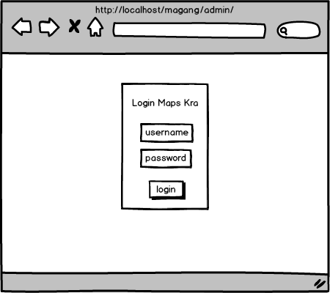

Gambar 4.7.Rancangan Form Login

**Rancangan User Interface Menu Admin**

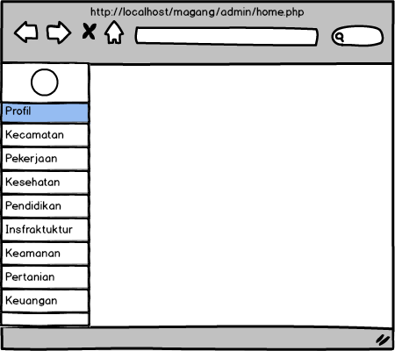

Gambar 4.8.Menu Admin

**Rancangan User Interface Lihat Data Per Kategori Menu**

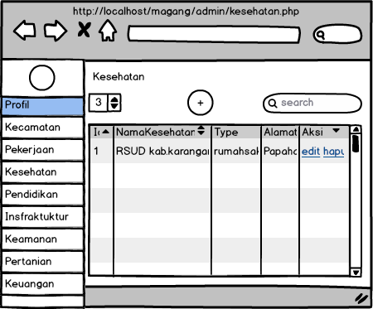

Gambar 4.9.Lihat Data Per Kategori Menu

**Rancangan User Interface Input Data**

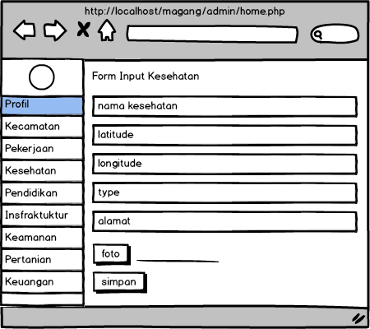

Gambar 4.10.Interface Input Data

**Rancangan User Interface Edit Data**

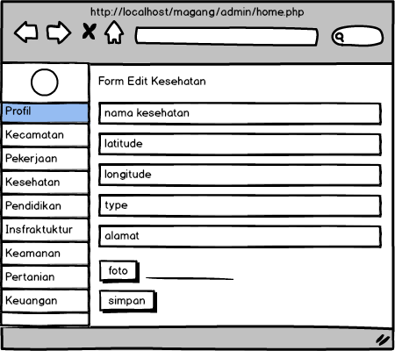

Gambar 4.11.Edit Data

**Rancangan User Interface Hapus Data**

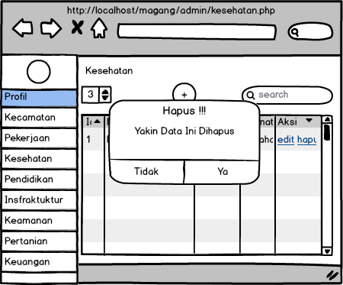

Gambar 4.12.Rancangan Halaman Hapus Data

Untuk kategori yang lain sebenarnya rancangan desain user interfacenya hampir sama seperti kategori yang lain.

Rancangan User Interface Peta untuk User

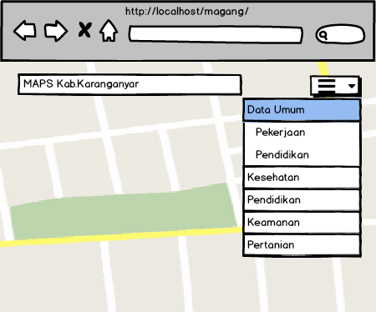

Gambar 4.13.Implementasi Peta Untuk User

## **4.7.4. Implementasi Program**

**Implementasi Halaman User**

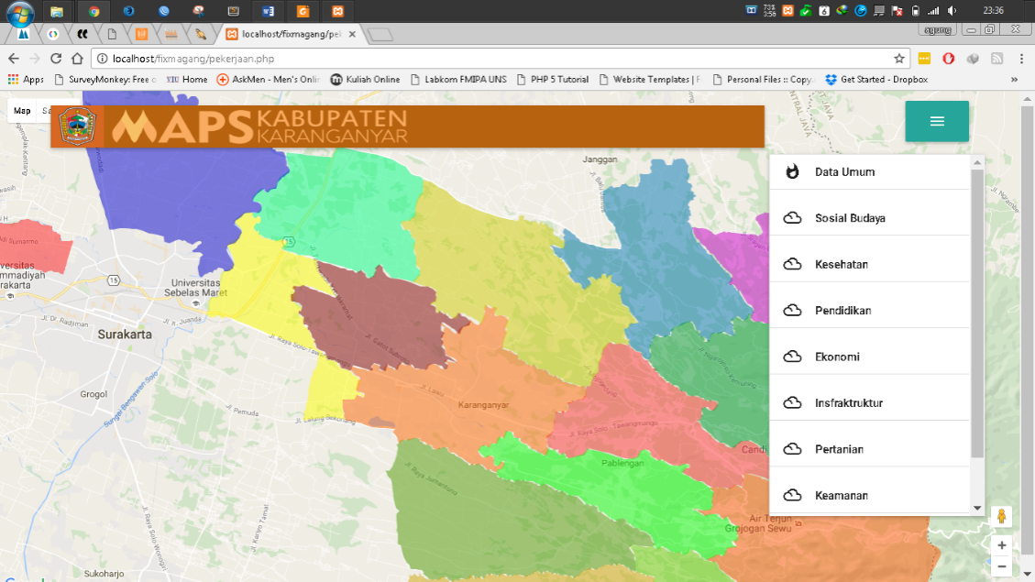

Gambar 4.14.Implementasi Halaman User

Tampilan user dengan kategori pekerjaan ini menampilkan marker berbentuk per kecamatan di kabupaten karanganyar,apabila markir tersebut diklik akan menampilkan data pekerjaan disetiap wilayah.

**Implementasi halaman pariwisata**

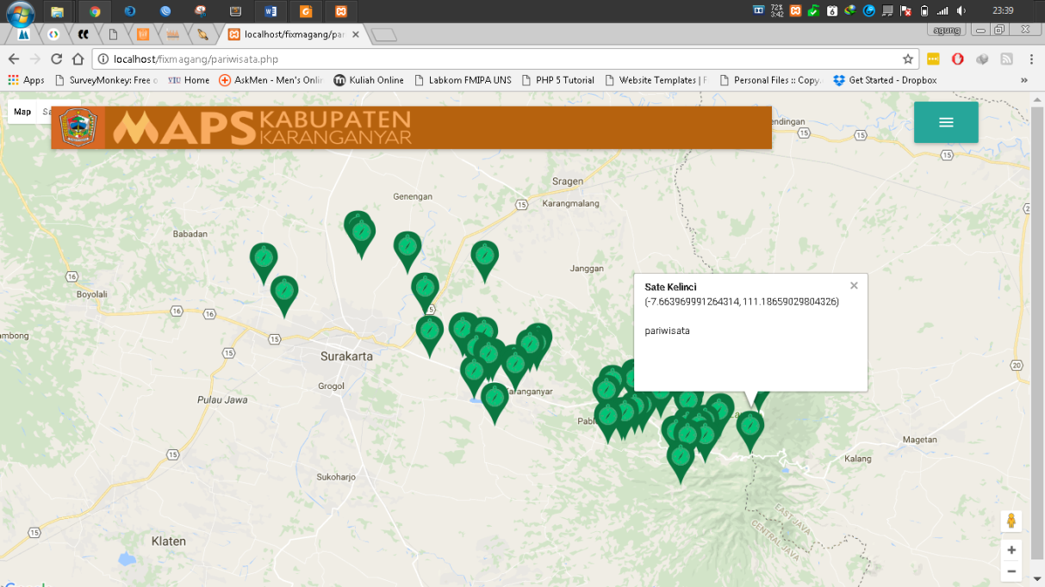

Gambar 4.15.Implementasi Halaman Pariwisata

Marker icon diatas merupakan tampilan dari beberapa titik pariwisata di kabupaten karanganyar.Apabila user mengklik marker tersebut maka akan muncul data mengenai keterangan yang ditunjukkan oleh lokasi tersebut.

**Implementasi Form Login**

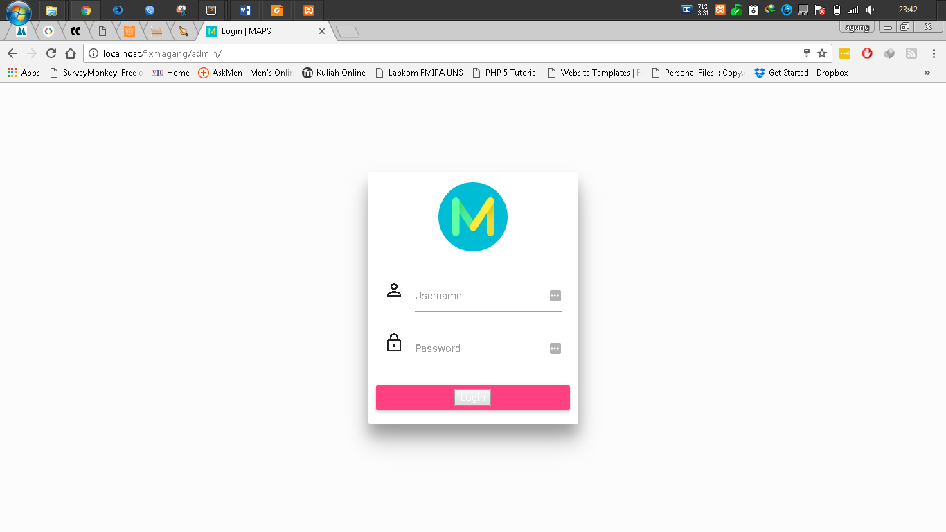

Gambar 4.16.Implementasi Form Login

Form login digunakan untuk masuk ke dalam sistem dengan menginputkan username dan password.

**Implementasi Kategori Kasehatan**

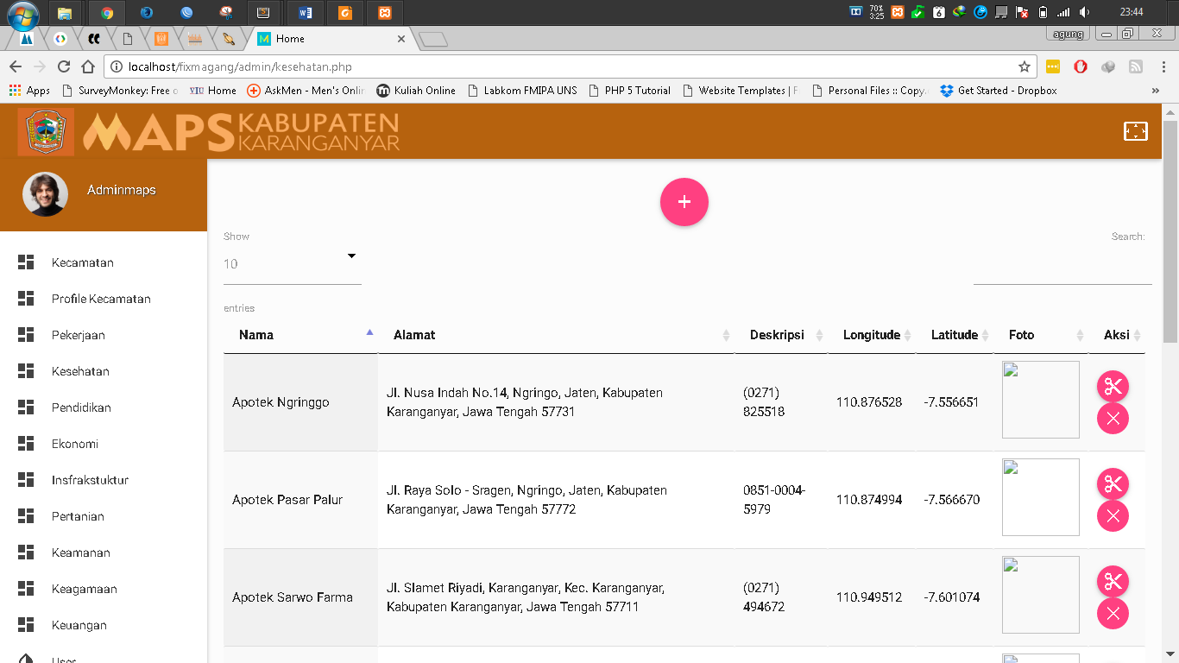

Gambar 4.17.Implentasi Kategori Kesehatan

Tampilan ini digunakan untuk melihat data yang sudah ada yang tersimpan didalam database,terdapat piliahan menu edit digunakan untuk mengedit data dan hapus digunakan untuk menghapus data.

**Implementasi Form Input Kesehatan**

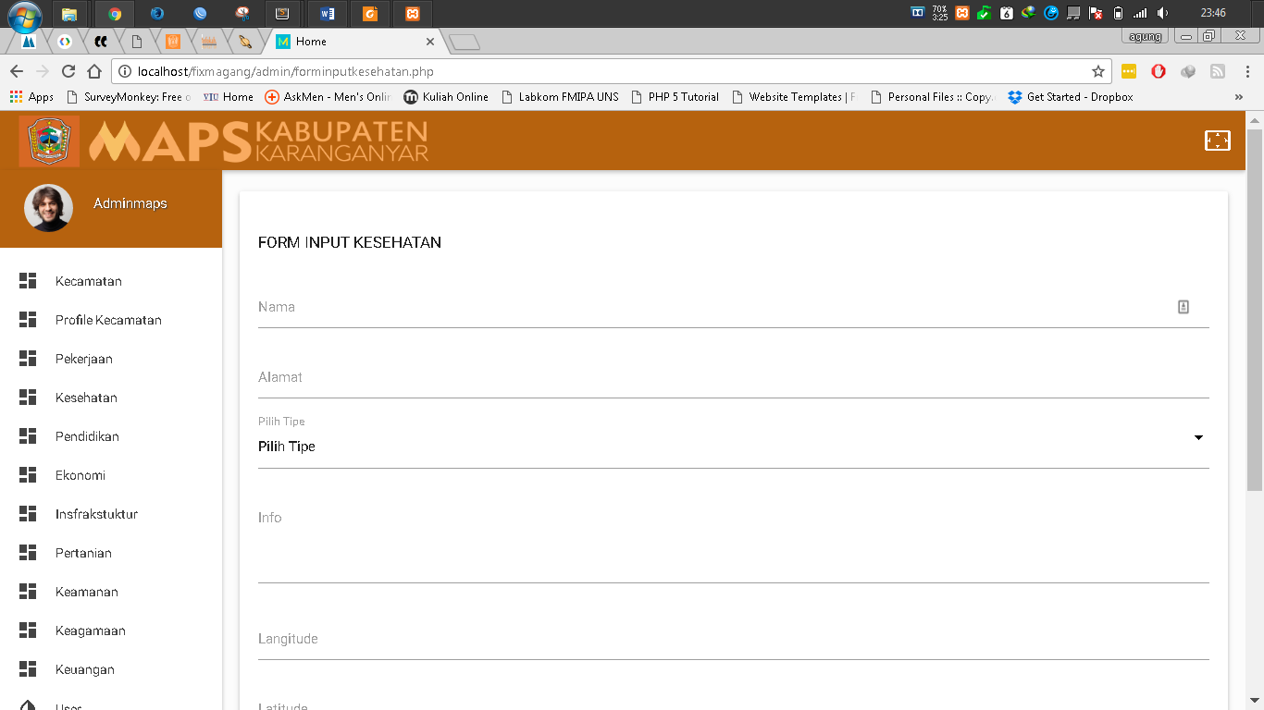

Gambar 4.18.Implementasi Form Kesehatan

Tampilan ini digunakan untuk menginput data ,setiap kategori yang ada pada menu hampir sama disetiap inputannya yang membedakannya hanya pada kolom tipe.

**Implementasi form edit kategori kesehatan**

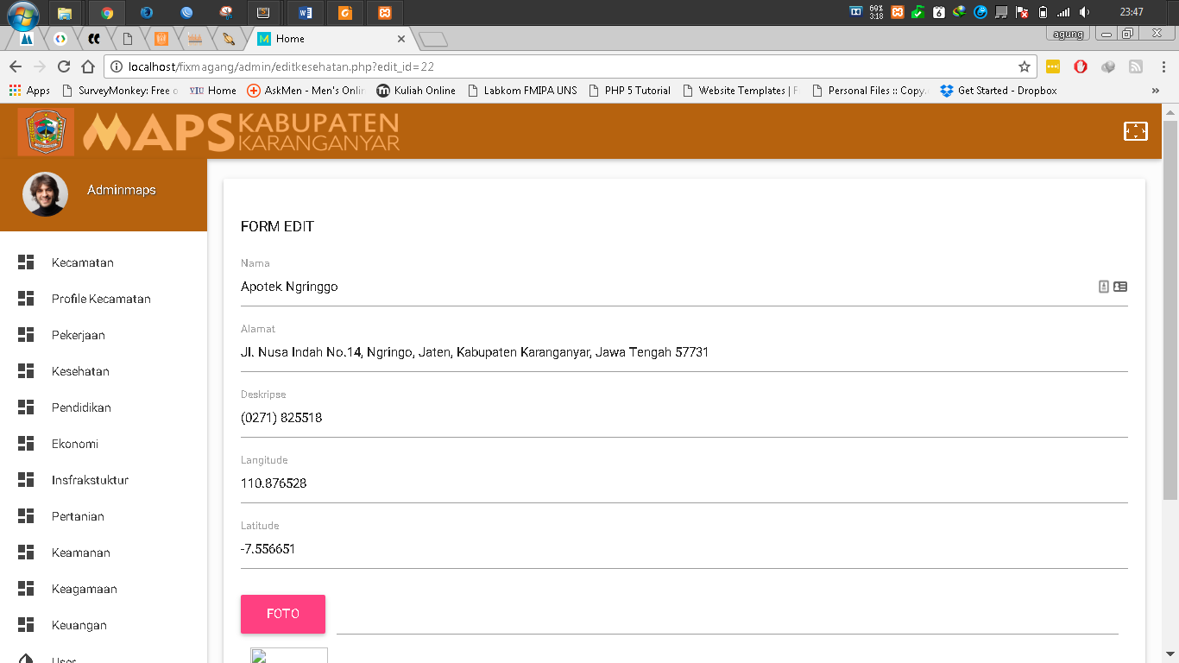

Gambar 4.19.Implementasi Form Edit

Form Edit ini digunakan untuk mengedit data yang sudah ada

**Implementasi hapus data di kategori kesehatan**

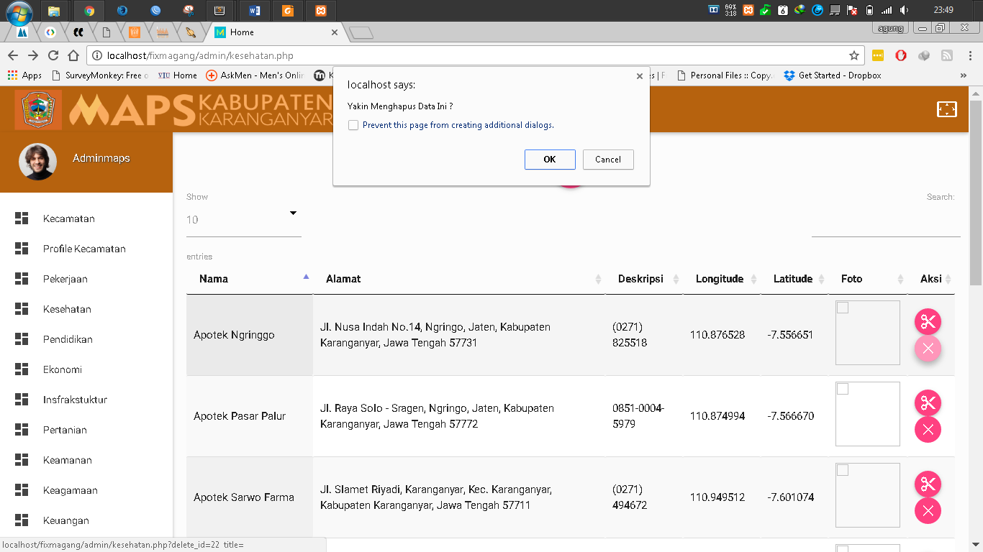

Gambar 4.20.Implementasi Hapus Data

Tampilan ini digunakan untuk menghapus data

## **4.7.5.Pengujian Sistem**

Pengujian sistem informasi geografisprofil kabupaten karanganyar dilakukan dengan melakukan pengujian terhadap kempampuan sistem yang dideskripsikan pada kebutuhan fungsional sistem. Hasil yang diperoleh dapat dilihat pada tabel 4.7 berikut.

|  |  |  |
| --- | --- | --- |
| **No** | **Deskripsi Kebutuhan Fungsional** | **Hasil** |
| 1 | Admin dapat masuk kedalam sistem dengan menggunakan fitur login | Terlampaui |
| 2 | Admin dapat mengelola data pekerjaan | Terlampaui |
| 3 | Admin dapat mengelola data lokasi-lokasi penting | Terlampaui |
| 4 | User dapat menampilkan peta | Terlampaui |
| 5 | Admin dapat mengelola data kecamatan | Terlampaui |

Keterangan :

* + 1. Terlampaui : Fitur berhasil dibangun
    2. Tidak Terlampaui : Fitur tidak berhasil dibangun

# **BAB V**

# **KESIMPULAN DAN SARAN**

**5.1.Kesimpulan**

Sistem Informasi Geografis Kabupaten Karanganyar ini dapat memberikan informasi kepada user mengenai profil yang ada di kabupaten karanganyar beserta lokasi-lokasi yang cukup strategis di daerah kabupaten karanganyar.

**5.2.Saran**

Saran yang diberikan kepada penulis dari pihak instantsi sebagai hasil presentasi sistem yaitu :

Agar lebih bagus data yang ditampilkan dapat terintegrasi dengan sistem yang sudah ada di kabupaten karanganyar.Perbaikan ini dapat dilakukan dengan memberikan akses database ke sistem yang lain agar bisa terintegrasi satu sama lain.

# **DAFTAR PUSTAKA**

<https://developers.google.com/maps/documentation/javascript/3.exp/reference> diakses 1 September 2016.

<https://developers.google.com/maps/documentation/javascript/examples/layer-kml>

diakses 1 September 2016.

<http://www.tutorialspoint.com/json/> diakses 21 Agunstus 2016.

Alper Dincer, Balkan Uraz.2013.*Google Maps JavaScript API Cookbook*.England:Packt Publishing Ltd.

## 4.6.Lampiran ERD

